- Шаблон рассылки для корпоративных каналов информирования
1. Публикация в социальных сетях:
Пенсионный фонд России теперь вTelegram!
Получайте информациюпо самым актуальным вопросам социальной поддержки населенияи обуслугах и сервисах, оказываемых Пенсионным фондом России, в официальномтелеграм-канале (t.me/pensionfond).
Подписывайтесь t.me/pensionfond.
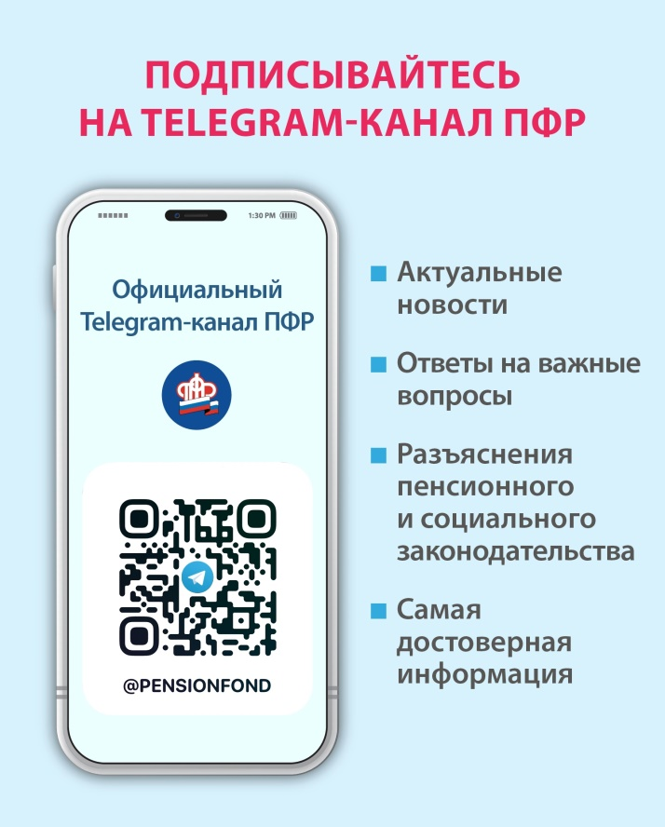

2. Статья для рассылки и размещения:
Пенсионный фонд России в Telegram
В этом году в Telegram появился официальный канал ПФР, подписчики которого первыми узнают о самых актуальных новостях, оперативно получают ответы на важные вопросы, разъяснения пенсионного и социального законодательства и всю самую достоверную информацию.
Подпишитесь сами и расскажите коллегам, знакомым и близким - https://t.me/pensionfond.

